Оглавление

Введение 2

1.1. Задача построения облачного сервиса на базе программных комплексов «Пирамида» и СУППЗ 5

1.2. Стандарты и руководства по использованию облачных вычислений 6

1.3. Требования к облачному сервису на базе программных комплексов «Пирамида» и СУППЗ 10

1.4. Существующие открытые решения, реализующие управление облачными вычислениями 12

1.5. Технологии и инструментальные средства разработки облачного сервиса 16

1.6. Стенд разработчика ПК «Пирамида» под управлением СУППЗ 21

1.6.1. Механизм совмещения ПК «Пирамида» с СУППЗ 21

1.6.2. Стенд разработчика ПК «Пирамида» под управлением СУППЗ 22

1.6.3. Опытная эксплуатация ПК «Пирамида» в составе СУППЗ 23

Выводы по главе 1 25

Глава 2. ОБЛАЧНЫЙ СЕРВИС НА БАЗЕ ПРОГРАММНЫХ КОМПЛЕКСОВ «ПИРАМИДА» И СУППЗ 27

2.1. Проект пользовательского интерфейса облачного сервиса 27

2.1.1. Проект пользовательского интерфейса ПК «Пирамида» 27

2.1.2. Проект пользовательского интерфейса облачного сервиса 32

2.2. Проект облачного сервиса 36

2.2.1. Архитектура облачного сервиса 36

2.2.2. Структура облачного сервиса 37

2.2.4. Проект клиентской части облачного сервиса 38

2.2.5. Проект серверной части облачного сервиса 42

# Введение

В последние годы значительно увеличилось число пользователей, решающих прикладные задачи на параллельных вычислительных системах. При этом далеко не все пользователи обладают достаточными навыками программирования для эффективной организации параллельных вычислений.

Во многих случаях последовательные задачи таких пользователей можно с удовлетворительной эффективностью в автоматическом режиме привести к виду параллельных задач. При этом не потребуется помощь специалиста по параллельному программированию.

Сотрудниками кафедры разработан программный комплекс «Пирамида», представляющий собой систему, позволяющую организовать параллельное выполнение последовательной программы с распараллеливанием по данным посредством запуска множества ее экземпляров на иерархически организованной вычислительной системе. «Пирамида» сокращает время планирования вычислений и распределения ресурсов, а также повышает отказоустойчивость вычислений. Таким образом, комплекс позволяет ускорить процесс разработки параллельной программы пользователем, не обладающим достаточными навыками в области программирования с организацией параллельных вычислений.

Использование ПК «Пирамида» на реальных вычислителях вызывает проблему организации многопользовательского доступа к комплексу. Решением такой проблемы является сопряжение ПК «Пирамида» с системой управления прохождением параллельных задач (СУППЗ). СУППЗ – совместная разработка Института прикладной математики им. М.В. Келдыша РАН и МСЦ РАН, которая обеспечивает выделение и освобождение ресурсов вычислительной установки, а также ведение очередей на запуск задач.

Однако, остается не решенной задача совместной работы нескольких комплексов СУППЗ и организации многопользовательского доступа к ПК «Пирамида» в их составе.

Еще одной актуальной задачей является разработка прозрачного веб-интерфейса к ПК «Пирамида». Интерфейс должен быть построен таким образом, чтобы избавить пользователя от необходимости изучения работы ПК «Пирамида» и СУППЗ при постановке заданий на обработку.

Целью настоящей дипломной работы является разработка макета облачного сервиса вида SaaS на базе программного комплекса «Пирамида» и СУППЗ.

В рамках дипломной работы подлежат выполнению следующие задачи:

− изучение и практическое освоение ПК «Пирамида» и СУППЗ, создание стенда разработчика, организация работы ПК «Пирамида» под управлением СУППЗ на созданном стенде;

− разработка web-интерфейса ПК «Пирамида», позволяющего в динамике визуализировать процесс вычислений;

− разработка требований к облачному сервису, аналитический обзор существующих решений для построения облачных сервисов;

− проектирование облачного сервиса, в том числе разработка web-интерфейса;

− реализация проекта в виде макета облачного сервиса, установленного на стенде разработчика;

− разработка программной документации на созданный макет.

Настоящая дипломная работа изложена в пояснительной записке, состоящей из трех глав.

Первая глава пояснительной записки посвящена изучению и практическому освоению работы ПК «Пирамида» под управлением СУППЗ. Изучены существующие открытые решения и средства для построения облачных сервисов. Сформированы требования к облачному сервису.

Вторая глава отражает процесс проектирования и разработки облачного сервиса.

В третьей главе пояснительной записки описан процесс проведения опытной эксплуатации облачного сервиса, рекомендации администратору и пользователю сервиса.ГЛАВА 1. ОБЩИЕ ПРИНЦИПЫ И ТЕХНОЛОГИИ РАЗРАБОТКИ ОБЛАЧНЫХ СЕРВИСОВ

## 1.1. Задача построения облачного сервиса на базе программных комплексов «Пирамида» и СУППЗ

В настоящее время наблюдается бурное развитие технологий облачных вычислений. Пользователям предоставляются различные услуги на удаленных серверах их организации, либо стороннего поставщика облачных услуг. К таким услугам можно отнести предоставление программного обеспечения, вычислительных мощностей, инфраструктур и др. Доступ осуществляется, как правило, посредством веб-интерфейса, адаптированном под конкретные задачи.

Предоставление ПК «Пирамида» в виде облачного сервиса с веб-интерфейсом позволит снизить порог вхождения пользователей. В настоящее время пользователи ПК «Пирамида» вынуждены вручную выполнять подготовительные действия по составлению паспорта заданий и конфигурации системы. При выполнении задания на нескольких комплексах «Пирамида» подготовительные действия фактически дублируются для каждого комплекса. Веб-интерфейс облачного сервиса позволит в упрощенном виде производить составление паспорта задания и конфигурирование системы.

С точки зрения системной организации облачного сервиса необходимо решить следующие задачи.

В распоряжении организации предоставляющей ПК «Пирамида» как сервис может быть несколько вычислительных установок. При этом вычислительные установки могут быть распределены территориально. Облачный сервис в этом случает должен выполнять роль дополнительного уровня абстракции, позволяющего объединить вычислительные установки и организовать к ним единый интерфейс управления (на рис. 1.1. Контроллер вычислений).

Общая структура облачного сервиса приведена на рис 1.1. Подробные требования пользовательского и системного уровней приведены в п. 1.2.



Рис. 1.1. Общая структура облачного сервиса

## 1.2. Стандарты и руководства по использованию облачных вычислений

Для широкого и эффективного внедрения технологий нужны методические и нормативные документы, разъясняющие, правовые рамки применения этих технологий, имеющиеся проблемы и риски и способы их минимизации. Облачные технологии - не исключение. Однако, многие стандарты, которые сегодня применяются к облачным вычислениям, были разработаны для «дооблачных» технологий, таких как веб-сервисы и Интернет. Поэтому сейчас идет активная разработка стандартов и руководств, предназначенных именно для облачных вычислений.

В 4-ом квартале 2014 года опубликованы первые стандарты ISO:

* ISO/IEC 17788 «Информационные технологии - Облачные вычисления - Общие положения и словарь» (Information technology - Cloud Computing - Overview and Vocabulary);
* ISO/IEC 17789 «Информационные технологии - Облачные вычисления - Эталонная архитектура» (Information technology - Cloud Computing - Reference Architecture).

Стандарты ISO еще не успели войти в мировую практику. В настоящее время используются рекомендации Национального Института стандартов и технологий (NIST). Ниже приведены определения, характеристики и виды облачных вычислений. Дальнейшая разработка облачного сервиса будет опираться на эту терминологию.

Облачные вычисления (cloud computing) - это модель предоставления повсеместного, удобного сетевого доступа «по-требованию» к разделяемому пулу конфигурируемых вычислительных ресурсов (например, сети, серверы, память, приложения и сервисы), которые могут быть предоставлены и освобождены в короткие сроки с минимальными усилиями в управлении или с минимальным взаимодействием с поставщиком услуги. Такая облачная модель включает в себя пять основных характеристик, три модели сервиса и четыре модели развёртывания.

Основные характеристики:

1. Самообслуживание «по-требованию». Потребители могут в одностороннем порядке получить вычислительные ресурсы (такие как серверное время или сетевое хранилище) когда это требуется автоматически без необходимости взаимодействия с каждым сетевым провайдером.
2. Общий сетевой доступ. Вычислительные ресурсы доступны повсюду в сети, доступ осуществляется при помощи стандартных механизмов, которые содействуют использованию разнородных тонких и толстых клиентских платформ (например, мобильные телефоны, планшеты, настольные компьютеры и рабочие станции).
3. Объединение ресурсов. Вычислительные ресурсы провайдера объединяются для обслуживания множества потребителей, используя многопользовательскую модель с различными физическими и виртуальными ресурсами, назначаемыми и переназначаемыми динамически в зависимости от запросов потребителя. Складывается ощущение физической независимости, в котором потребители, главным образом, не контролируют или не знают о настоящем местоположении предоставляемых ресурсов, но местоположение может быть указано на высоком уровне абстракции (например, страна, штат или центр обработки данных). Примеры таких ресурсов включают хранилища данных, процессорное время, память и пропускную способность сети.
4. Быстрая эластичность. Вычислительные ресурсы могут быть эластично переданы и освобождены автоматически на некотором этапе для быстрого увеличения и уменьшения, соизмеримо с требованиями потребителя. Для потребителя вычислительные возможности, пригодные для резервирования, часто кажутся неограниченными и могут быть выделены в любом количестве в любое время.
5. Существование сервиса мониторинга. Облачные системы автоматически контролируют и оптимизируют ресурсы, используя измерение вычислительных ресурсов на некотором уровне абстракции в зависимости от типа обслуживания (например, хранилище данных, время на обработку, пропускная способность и активные аккаунты пользователей). Информация о использующихся ресурсах может собираться, контролироваться, формироваться в отчёт, предоставляя прозрачность как для провайдера, так и для потребителя использованного сервиса.

Модели сервиса:

1. Программное обеспечение как сервис (Software as a Service, SaaS). Вычислительные ресурсы, предоставляемые потребителям, используют приложения провайдеров, которые запущены в облачной инфраструктуре. Приложения доступны с различных устройств клиентов через тонкий и толстый интерфейс пользователя такой, как веб-браузер (например, электронная почта) или программный интерфейс. Потребители не могут управлять и контролировать лежащую в основе облака инфраструктуру, включая сеть, серверы, операционные системы, хранилища данных или возможности конкретного приложения с ограничением специфических установок конфигурации приложения.
2. Платформа как сервис (Platform as a Service, PaaS). Вычислительные ресурсы, предоставляемые потребителям, базируются на облачной инфраструктуре, созданной потребителем, или полученных приложениях, созданных с использованием языков программирования, библиотек, инструментов, поддерживаемых провайдером. Потребители не управляют и/или не контролируют лежащую в основе облака инфраструктуру, включая сеть, сервера, операционные системы или хранилища данных, но они контролируют другие разворачиваемые приложения и возможные настройки конфигурации для среды размещённых приложений.
3. Инфраструктура как сервис (Infrastructure as a Service, IaaS). Вычислительные ресурсы, предоставляемые потребителям, - это время обработки, хранилища данных, сети и другие фундаментальные компьютерные ресурсы, с помощью которых потребители могут развёртывать и запускать произвольное программное обеспечение, которое может включать операционные системы и приложения. Потребители не могут управлять или контролировать лежащую в основе облака инфраструктуру, но имеют контроль над операционными системами, хранилищами данных и развёртываемыми приложениями.

Модели развертывания:

1. Частное облако (Private cloud): Облачная инфраструктура функционирует целиком в целях обслуживания одной организации. Инфраструктура может управляться самой организацией или третьей стороной и может существовать как на стороне потребителя (on premise) так и у внешнего провайдера (off premise).
2. Облако сообщества или общее облако (Community cloud): Облачная инфраструктура используется совместно несколькими организациями и поддерживает ограниченное сообщество, разделяющими общие принципы (например, требования к безопасности, политики, требования к соответствию регламентам и руководящим документам). Такая облачная инфраструктура может управляться самими организациями или третьей стороной и может существовать как на стороне потребителя (on premise) так и у внешнего провайдера (off premise).
3. Публичное облако (Public cloud): Облачная инфраструктура создана в качестве общедоступной или доступной для большой группы потребителей не связанной общими интересами, но, например, принадлежащих к одной области деятельности. Такая инфраструктура находится во владении организации, продающей соответствующие облачные услуги/ предоставляющей облачные сервисы.
4. Гибридное облако (Hybrid cloud): Облачная инфраструктура является композицией (сочетанием) двух и более облаков (частных, общих или публичных), остающихся уникальными сущностями, но объединенными вместе стандартизированными или проприетарными технологиями, обеспечивающими портируемость данных и приложений между такими облаками (например, такими технологиями, как пакетная передача данных для баланса загрузки между облаками).

## 1.3. Требования к облачному сервису на базе программных комплексов «Пирамида» и СУППЗ

Общей задачей облачного сервиса является организация многопользовательского доступа к ПК «Пирамида» посредством совместно работающих комплексов СУППЗ. Выполнение этой задачи облачным сервисом (далее CS – Cloud Services) является функциональным требованием бизнес уровня.

Разобьем общую задачу на составляющие подзадачи, определяющие требования к CS в соответствии с классификацией, приведенной на рис. 1.2.



Рис. 1.2. Классификация требований к облачному сервису

Функциональные требования пользовательского уровня для роли «пользователь»:

* CS должен предоставлять интерфейсы регистрации и авторизации пользователя;
* CS должен предоставлять интерфейс формирования задач пользователя;
* CS должен предоставлять информацию о доступных вычислительных ресурсах;
* CS должен предоставлять интерфейс отслеживания состояния и управления задачами пользователя;
* CS должен предоставлять интерфейс биллинговой подсистемы пользователя;
* CS должен предоставлять интерфейс доступа к личной папке пользователя;
* CS должен предоставлять интерфейс управления учетной записью пользователя.

Функциональные требования пользовательского уровня для роли «администратор»:

* CS должен предоставлять интерфейс управления учетными записями пользователей;
* CS должен предоставлять интерфейсы мониторинга состояний вычислителей и задач;
* CS должен предоставлять интерфейсы управления вычислителями и задачами.

Нефункциональные требования пользовательского уровня:

* доступ к CS возможен только для авторизованных пользователей;
* доступ к CS осуществляется посредством web-интерфейса;
* пользователи должны быть изолированы друг от друга – пользователь должен иметь доступ только к своей личной папке, только к своей учетной записи и только к своим задачам в очереди, либо на выполнении.

Требования системного уровня:

* CS должен отслеживать загруженность комплексов СУППЗ и производить балансировку нагрузки;
* Взаимодействие CS с вычислительными установками должно осуществляться через ssh соединение.

## 1.4. Существующие открытые решения, реализующие управление облачными вычислениями

В соответствии с эталонной архитектурой облачных вычислений, предложенной NIST, сервис вида SaaS может быть построен на основе более гибких PaaS и IaaS решений. Изучение автором работы открытых решений облачных сервисов привело к выводу, что все ведущие SaaS решения построены именно таким образом.

На рис. 1.3 и 1.4 приведены передовые открытые решения облачных сервисов вида PaaS и IaaS соответственно. Все они имеют схожую архитектуру, соответствующую руководствам NIST по построению платформ облачных вычислений.

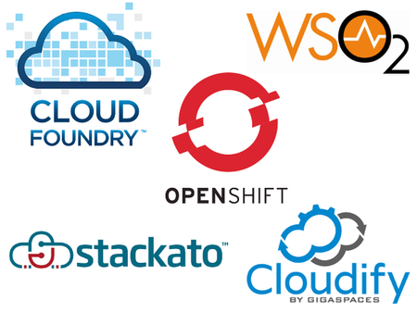

Рис. 1.3. Открытые решения PaaS

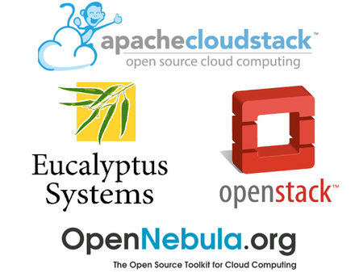

Рис. 1.4. Открытые решения IaaS

В качестве показательного примера построения облачного сервиса рассмотрим решение OpenStack, как наиболее развитое и гибкое.

Основные структурные элементы сервиса (рис. 1.5):

* Nova (Compute) - контроллер, управляющий работой виртуальных машин;
* Swift (OpenStack Object Storage) - распределенное хранилище;
* Horizon - инструмент, через который можно осуществлять взаимодействие с различными сервисами OpenStack;
* Glance - библиотека образов виртуальных машин;
* Neutron – компонент для подключения к сети;
* Cinder – сервис блочного хранения данных;
* KeyStone – компонент, который предоставляет услуги идентификации;

Основной компонент OpenStack — это Nova (Compute), контроллер, управляющий работой виртуальных машин. Nova сосредоточена на таких функциях, как обработка запросов на создание виртуальных машин, соединение их с внешним миром, контроль за работоспособностью и распределением нагрузки на физические машины и каналы связи, реакция на сбои и т.д. В основе Nova лежит код системы NASA Nebula, язык программирования Python и протокол обмена сообщениями AMQP.

В системе существует восемь обособленных компонентов:

* контроллер Облака (Cloud Controller) следит за состоянием системы и является связующим звеном всех остальных компонентов;
* сервер API (API Server) реализует web-интерфейс, позволяющий управлять контроллером облака;
* контроллер вычислений (Compute Controller) отвечает за запуск виртуальных машин и их связь со всей остальной инфраструктурой;
* хранилище (Object Store) предоставляет сервис хранения данных, совместимый с Amazon S3;
* менеджер аутентификации (Auth Manager) предоставляет сервисы аутентификации и авторизации;
* контроллер томов (Volume Controller) дает возможностьподключать виртуальные устройства хранения к виртуальным машинам;
* сетевой контроллер (Network Controller) создает виртуальные сети, позволяя виртуальным машинам взаимодействовать друг с другом и с внешней сетью;
* планировщик (Scheduler) ответственен за выбор подходящего контроллера вычислений для запуска новой виртуальной машины.

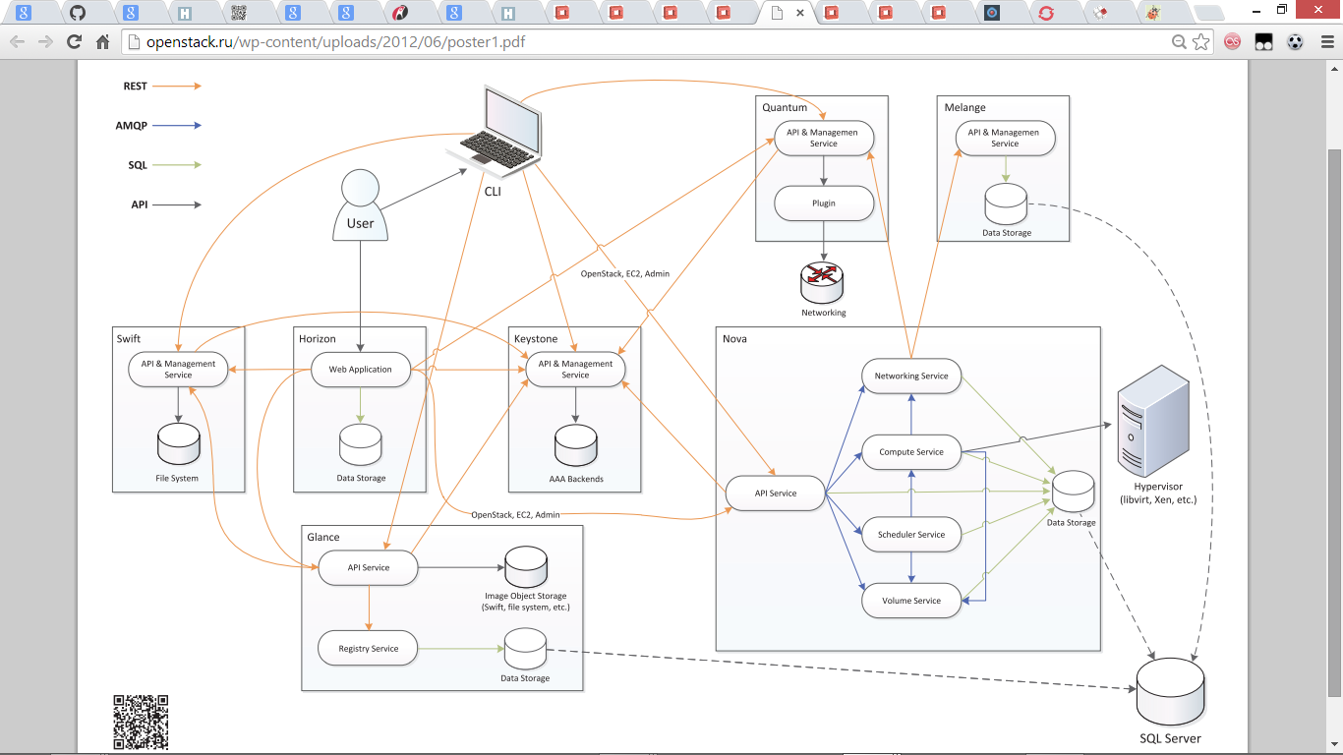

SQL server

Рис. 1.5. Архитектура OpenStack

Пользователь при помощи клиентских инструментов инициирует запрос на создание виртуальной машины к серверу API. Далее, происходит аутентификация и авторизация пользователя, после чего сервер API разбирает запрос и посылает его контроллеру облака. Последний инициирует три новых запроса: к сетевому контроллеру, к хранилищу и к планировщику. Сетевой контроллер выделяет IP-адрес для новой виртуальной машины и возвращает его контроллеру облака. В сетевом хранилище происходит поиск подходящего образа жесткого диска для будущей виртуальной машины, адрес которого возвращается контроллеру облака. Имея все необходимое для создания новой виртуальной машины, контроллер облака посылает запрос планировщику, который выбирает наиболее подходящий контроллер вычислений и отдает ему запрос на создание ВМ. После того, как новая ВМ будет запущена, контроллер облака завершает свою работу и сообщает серверу API об успехе всей операции. Теперь пользователь может подключиться к ВМ, а всю деятельность по поддержанию ее в работоспособном состоянии, выделении дискового пространства, маршрутизации сетевых пакетов и прочую работу система берет на себя.

## 1.5. Технологии и инструментальные средства разработки облачного сервиса

Разработка облачного сервиса подразумевает работу автора над тремя составляющими:

* клиентская часть приложения;
* серверная часть приложения;
* проект интерфейса взаимодействия клиентской и серверной частей приложения.

На рисунке 1.6 обозначены основные структурные элементы облачного сервиса и технологии, применяемые при их разработке.



Рис. 1.6. Технологии облачного сервиса

**Серверная часть облачного сервиса**

Облачный сервис является веб-приложением. Это означает, что взаимодействие между клиентской и серверной частями должно выполняться по протоколу HTTP. Для такого взаимодействия в серверной части облачного сервиса должен функционировать веб-сервер. Как наиболее распространенное в мировой практике свободно распространяемое решение, автором работы выбран веб-сервер Apache.

Логика серверной части облачного сервиса разработана на языке программирования Ruby с использованием шаблона разработки веб-приложений Ruby on Rails (RoR). Ruby библиотека Passenger организует взаимодействие RoR-приложения c веб-сервером Apache.

Логику серверной части облачного сервиса можно разбить на 3 наиболее крупных модуля:

* модуль механизма аутентификации – Devise;
* модуль взаимодействия с клиентской частью облачного сервиса – REST API;
* модуль взаимодействия с вычислительными установками по протоколу SSH – Net-shh-shell.

Модуль механизма аутентификации основан на Ruby библиотеке Devise. Библиотека позволяет разрабатывать собственные системы аутентификации, используя современные алгоритмы авторизации и взаимодействия с пользователем.

Модуль взаимодействия с клиентской частью облачного сервиса представляет собой набор RoR контроллеров, предоставляющих REST API к ресурсам облачного сервиса. Для сущностей БД облачного сервиса такие контроллеры строятся автоматически при помощи объектного представления реляционной БД ActiveRecord.

Модуль взаимодействия с вычислительными установками по протоколу SSH основан на Ruby библиотеке Net-ssh-shell.

**Клиентская часть облачного сервиса**

Разработка клиентской части веб-приложения предполагает использование стандартного стека веб-технологий: HTML5, CSS3, JavaScript. На сегодняшний день существует множество прекомпиляторов стандартного стека веб-технологий HTML, CSS, JavaScript, упрощающих разработку приложений различной специфики. Также с 2012 года мировыми лидерами веб-разработки активно используются шаблоны проектирования клиентской части веб-приложения. Такие шаблоны позволяют освободить разработчика от самостоятельного построения взаимодействия HTML-элементов страницы с JavaScript-логикой приложения. Код динамического веб-приложения, написанный без использования шаблонов проектирования, более чем наполовину состоит из функций взаимодействия страничных элементов с логикой приложения. Также, многие шаблоны проектирования позволяют структурировать, изначально не имеющий стандартной структуры код JavaScript.

Автором работы выбран шаблон проектирования Angularjs от корпорации Google. На сегодняшний день среди конкурентных шаблонов проектирования Angularjs имеет наилучшую производительность, поддержку и документацию.

Автором работы не используются другие шаблоны проектирования и прекомпиляторы клиентской части приложения.

Модуль Angular-device средствами одноименной JavaScript библиотеки организует клиентские функции механизма аутентификации Device.

Клиентское приложение имеет локальное браузерное хранилище localStorage (Web Storage по спецификации HTML5) объемом 10 МБ.

**Архитектура Angularjs-приложения**

Разработка проекта клиентской части облачного сервиса, в том числе его архитектуры будет опираться на принципы построения приложения по технологии Angularjs. Рассмотрим общую архитектуру Angularjs-приложения (рис. 1.7).



Рис. 1.7. Архитектура одностраничного Angularjs-приложения

В соответствии с шаблоном проектирования Angularjs клиентская часть веб-приложения представляет собой одно или несколько одностраничных веб-приложений. Это означает, что все страницы и их контроллеры в пределах одного одностраничного приложения загружаются в браузер клиента в связке (либо одним файлом при предварительной конкатенации). На рисунке 1.7 *модуль* обозначает, как правило, одно такое приложение, однако одностраничное приложение может состоять и из нескольких модулей.

В отличие от традиционной архитектуры клиентской части веб-приложения одностраничное приложение является целостным самостоятельным приложением. По запросу клиента такое приложение загружается с веб-сервера в браузер единственный раз, а дальнейшая работа в нем (переход по страницам приложения, создание/удаление новых элементов страницы) сопровождается только асинхронным обменом данных (AJAX) с веб-сервером без перезагрузки страницы.

За структуру данных и механизм их обмена с веб-сервером отвечают *сервисы* (рис. 1.7), выступая в качестве моделей данных приложения.

*Представление* является HTML-разметкой страницы. Однако в отличии от обычной HTML-разметки в представлениях используются HTML-теги со специальными атрибутами. Такие теги называются *директивами* и позволяют динамически изменять представление в зависимости от логики *контроллера.*

*Контроллер*, как уже отмечено отвечает за логику приложения. Он может быть привязан к конкретному представлению или к нескольким представлениям, а может быть самостоятельным элементом. Как правило, контроллер является прослойкой между сервисами и представлениями.

*$scope* – общее хранилище в связке контроллер-представление. Обмен данными между представлениями и контроллерами происходит через это хранилище. $scope могут наследоваться, образуя сложные взаимосвязи контроллеров и представлений.

Как правило, приложение содержит несколько страниц. Правила перехода по этим страницам описываются в *маршрутизаторе.*

## 1.6. Стенд разработчика ПК «Пирамида» под управлением СУППЗ

Перед началом разработки облачного сервиса необходимо разработать испытательный стенд ПК «Пирамида» под управлением СУППЗ, который будет выступать в качестве вычислительной установки для проведения отладки сервиса.

### 1.6.1. Механизм совмещения ПК «Пирамида» с СУППЗ

Совмещение ПК «Пирамида» с СУППЗ позволяет организовать коллективный доступ пользователей к вычислительной установке с возможностью использования на ней ПК «Пирамида» при организации вычислений.

Механизм сопряжения СУППЗ с прикладными программными системами используется следующим образом:

* пользователь запускает командный файл epkrun, на вход которому подает паспорт задания для ПК «Пирамида». Команда epkrun анализирует свои параметры запуска, составляет паспорт задания для СУППЗ и выполняет постановку паспорта в очередь;
* в процессе выполнения файла runmvs.bat при постановке задачи на счет, на основе выделенных вычислительных модулей генерируется конфигурационный файл ПК «Пирамида», в котором выделенные модули выстраиваются в виде иерархической древовидной структуры;
* после генерации конфигурационного файла, на выделенных модулях происходит последовательный запуск исполняемых файлов ПК «Пирамида» в соответствие с составленной в конфигурационном файле иерархической структурой.

Полная схема представлена на рис. 1.8.

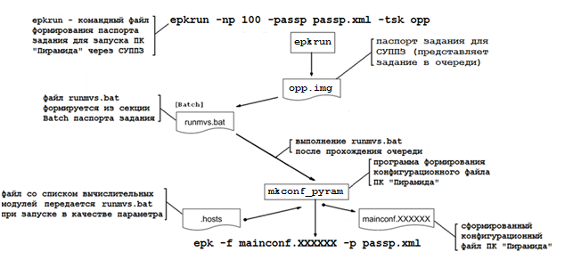

Рис. 1.8. Схема сопряжения ПК «Пирамида» и СУППЗ

При вызове командного файла epkrun происходит формирование паспорта задачи и постановка его в очередь. Из секции Batch паспорта генерируется файл runmvs.bat, который на момент запуска получает файл со списком выделенных вычислительных модулей. В процессе запуска задачи файл runmvs.bat, на основе полученного списка формирует конфигурационный файл запуска ПК «Пирамида» и производит запуск командного файла центрального менеджера epk.

В общем случае, для каждой конкретной задачи, на вычислителе разворачивается собственный экземпляр ПК «Пирамида», на котором производится вся вычислительная работа.

### 1.6.2. Стенд разработчика ПК «Пирамида» под управлением СУППЗ

Стенд представляет из себя набор виртуальных машин под управлением VM Ware. Состав стенда:

* центральный сервер “head” (ubuntu-14.10-server-i386);
* 3 узла: “node1”, “node2”, “node3” (ubuntu-14.10-server-i386).

Сетевая инфраструктура настроена в соответствии с правилами, описанными в документации по СУППЗ и «Пирамида». На рис. 1.9 отображены адреса машин в сети.

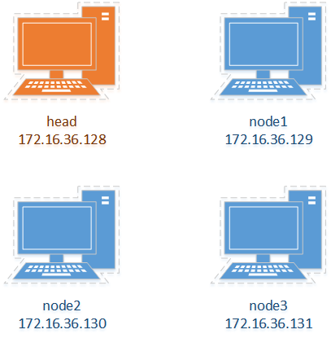

Рис. 1.9. IP – адреса сети испытательного стенда

Все файлы СУППЗ и «Пирамида» хранятся в сетевой папке /common центрального сервера. Также в ней находится ПО организующее работу «Приамида» в составе СУППЗ. К папке имеют доступ все узлы. Задания хранятся в домашнем каталоге пользователя user на каждой машине.

### 1.6.3. Опытная эксплуатация ПК «Пирамида» в составе СУППЗ

Запуск задачи на счет производится пользователем с логином user из каталога test, домашней директории, в которой находится исполняемый файл последовательной программы opp и предназначенный для нее паспорт задания example.ini ПК «Пирамида» (Рис. 1.9). Пользователь при этом находится на управляющей машине supz с адресом 172.16.32.128.

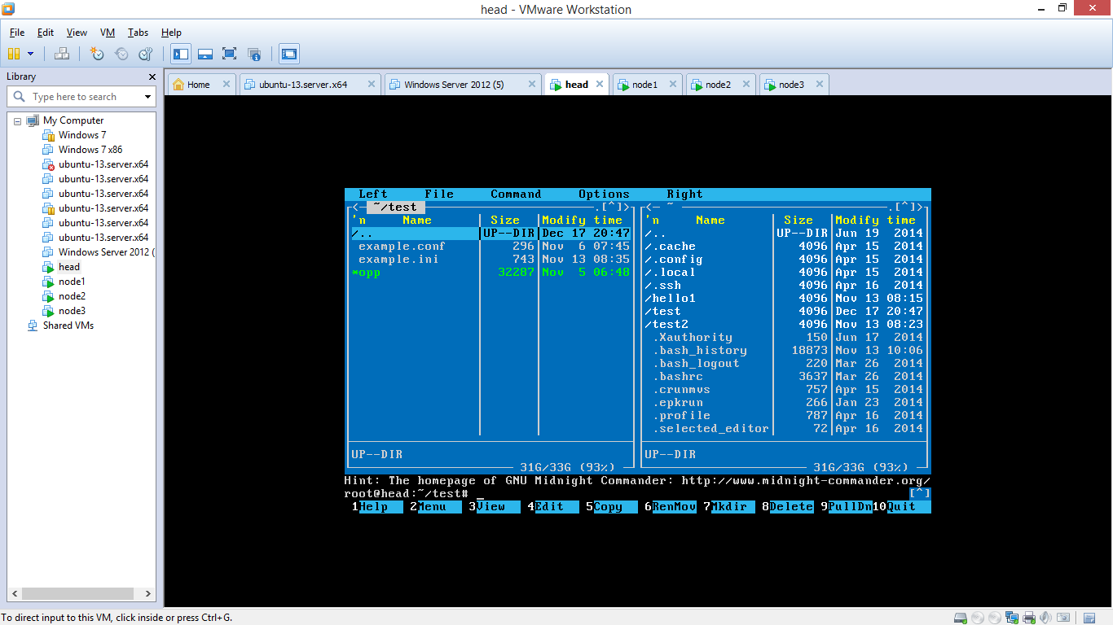

Рис. 1.9. Каталог задания

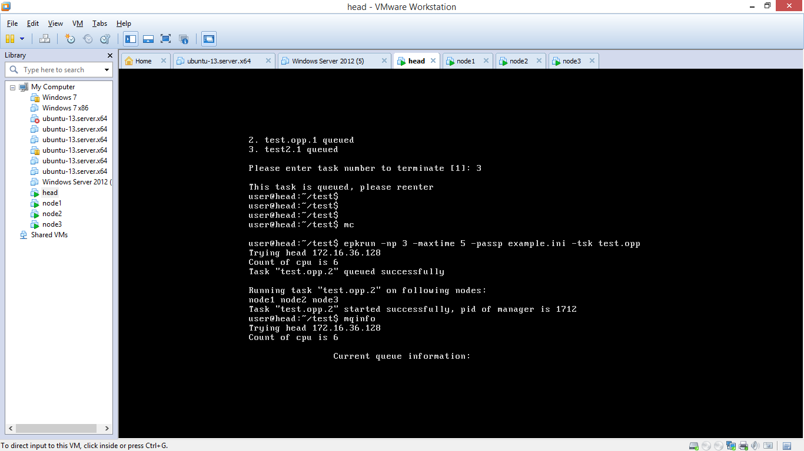

Рис. 1.10. Запуск ПК «Пирамида» через СУППЗ

Состояния очереди после запуска задачи представлено на рис. 1.11. Проверка состояния очереди осуществляется путем введения команды mqinfo.

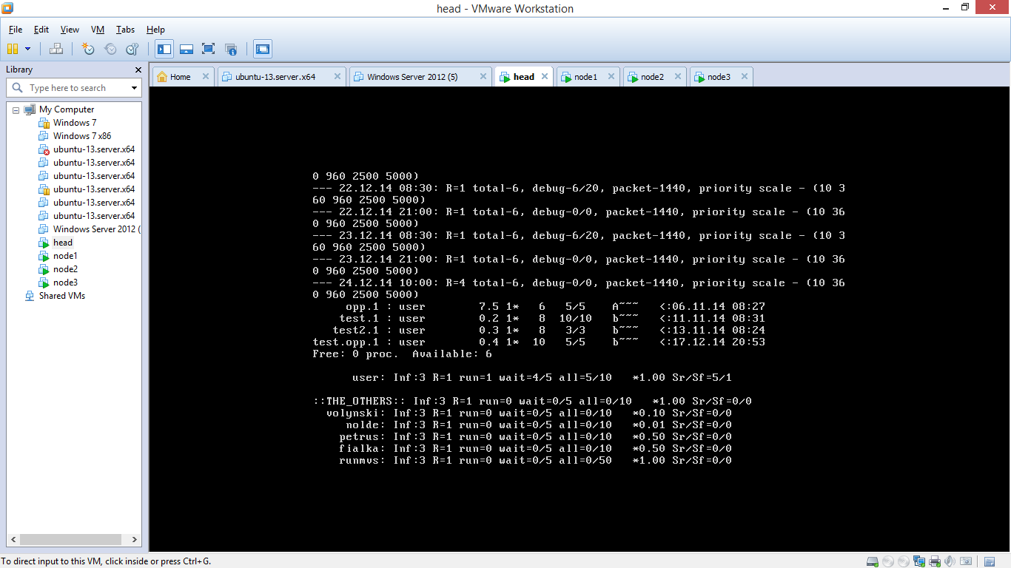

Рис. 1.11. Состояние очереди после запуска задачи

К моменту запуска ПК «Пирамида» был сформирован конфигурационный файл запуска с именем mainconf.UvLvAd (рис. 1.12).

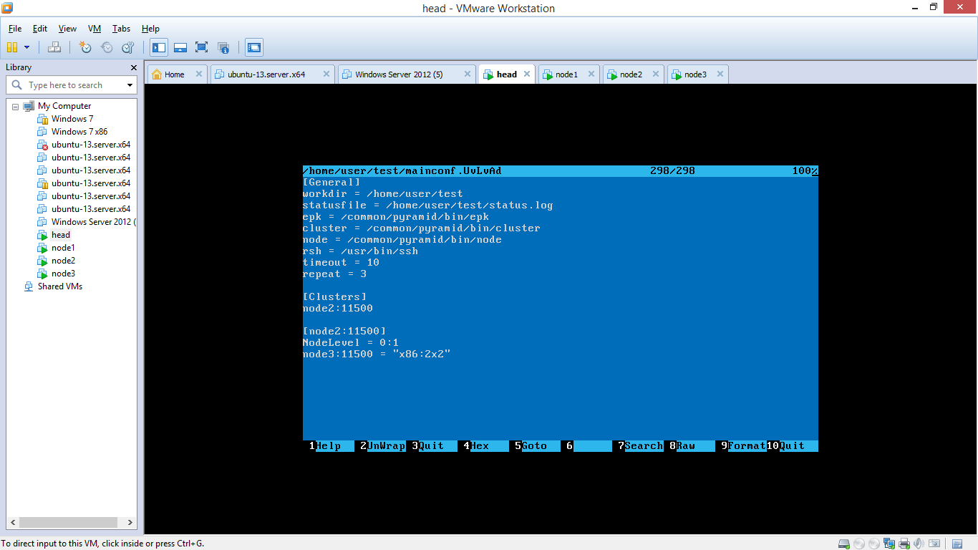

Рис. 1.12. Конфигурационный файл запуска ПК «Пирамида»

В секции Clusters показано, что Пирамида в процессе счета будет иметь один кластер, с менеджером node2, и один вычислительный модуль в кластере node3. Рассмотренный конфигурационный файл существует до тех пор, пока не завершит работу менеджер центрального сервера epk. После того как epk завершает работу, файл удаляется.

В результате работы ПК «Пирамида», в каталог из которого происходил запуск, записываются файлы-журналы работы программного комплекса, файлы с результатами работы, а также отчеты о выявленных ошибках.

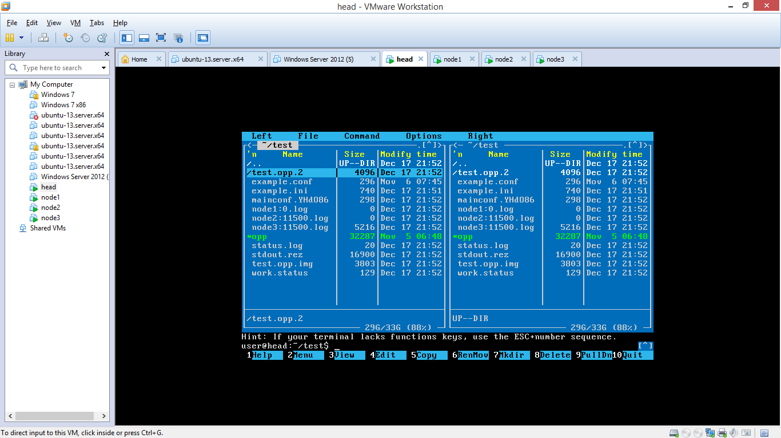

Рис. 1.13. Структура каталога после завершения работы ПК «Пирамида»

В составе СУППЗ, ПК «Пирамида» отображает ход своей работы файл errors, который находится в каталоге имя_задачи.номер_задачи, в данном случае в каталоге test.opp.2.

Результаты счета записываются в итоговом файле результатов stdout.rez, при этом отображается каждый вызов одной последовательной программы. Более подробно формат отображения результатов рассмотрен в документе «Программный комплекс «Пирамида». Руководство пользователя».

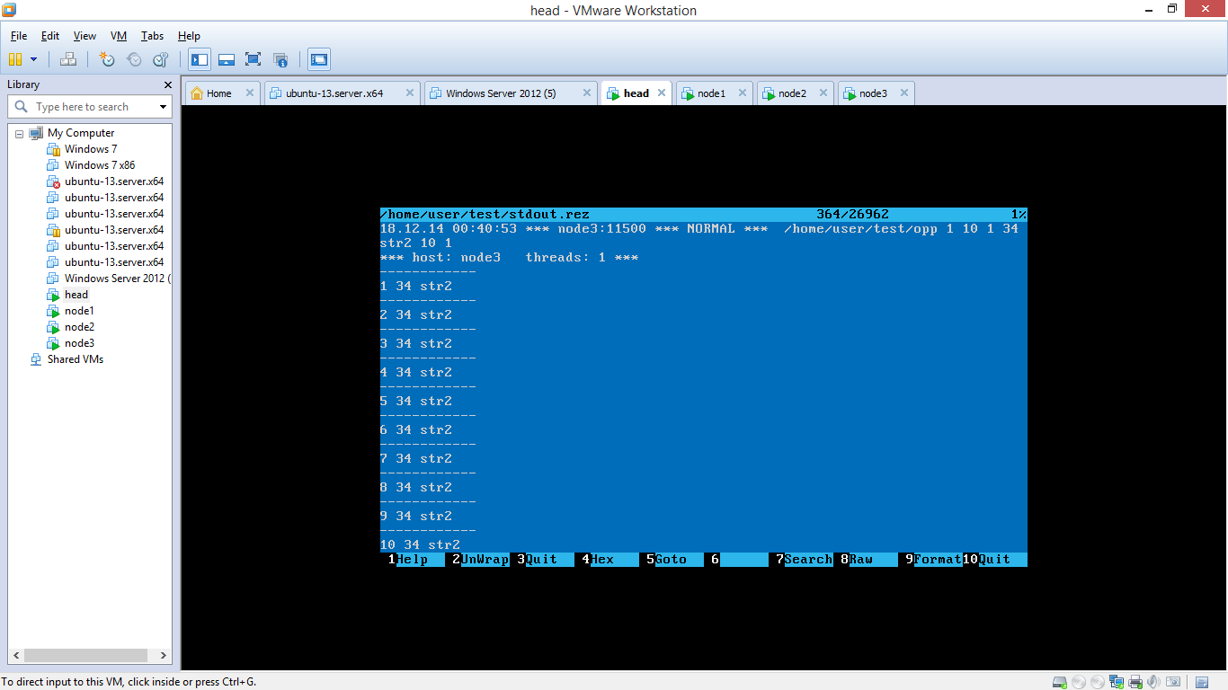

Рис. 1.14. Результаты работы ПК «Пирамида» в составе СУППЗ

## Выводы по главе 1

В первой главе автором работы cформированы требования к облачному сервису на базе программных комплексов «Пирамида» и СУППЗ. В соответствии с этими требованиями проведен поиск открытых решений облачных сервисов. Среди найденных решений выделено OpenStack. Автором принято решение использовать в разработке основные идеи и некоторые функциональные модули готового решения OpenStack.

Разработка облачного сервиса будет вестись в рамках модели IaaS. На основе разработанного IaaS сервиса будет организован доступ к ПК «Пирамида», как к программному обеспечению (SaaS).

# Глава 2. ОБЛАЧНЫЙ СЕРВИС НА БАЗЕ ПРОГРАММНЫХ КОМПЛЕКСОВ «ПИРАМИДА» И СУППЗ

## 2.1. Проект пользовательского интерфейса облачного сервиса

В соответствии с заданием дипломной работы пользовательский интерфейс ПК «Пирамида» выделяется в самостоятельное веб-приложение. В то же время интерфейс ПК «Пирамида» является составляющей интерфейса разрабатываемого облачного сервиса. По этой причине проектирование пользовательского интерфейса облачного сервиса разбивается на следующие подзадачи:

* проектирование пользовательского интерфейса ПК «Пирамида»;
* проектирование пользовательского интерфейса облачного сервиса (в том числе интерфейса ПК «Пирамида» в составе облачного сервиса).

**Средства проектирования**

В разработке проекта интерфейса облачного сервиса применялся сервис NinjaMock. Сервис предназначен для прототипирования интерфейсов web и мобильных приложений. С его помощью созданы прототипы интерфейсов облачного сервиса и ПК «Пирамида».

### 2.1.1. Проект пользовательского интерфейса ПК «Пирамида»

Интерфейс ПК «Пирамида» должен предоставлять пользователю следующие элементы:

* форму создания и редактирования шаблонов заданий;
* элементы управления заданиями;
* элементы отображения информации о состоянии заданий и результатах их выполнения;
* форму создания и редактирования ssh-соединений;
* элементы управления ssh-соединениями.

Вышеприведенные элементы размещены на четырех страницах разработанного прототипа интерфейса:

* шаблоны заданий;
* задания;
* соединения;
* детали задания.

В верхней части всех страниц находится навигационное меню. Меню предназначено для перехода на соответствующие страницы (рис. 2.1).



Рис. 2.1. Проект пользовательского интерфейса ПК «Пирамида»

**Страница «Шаблоны заданий»**

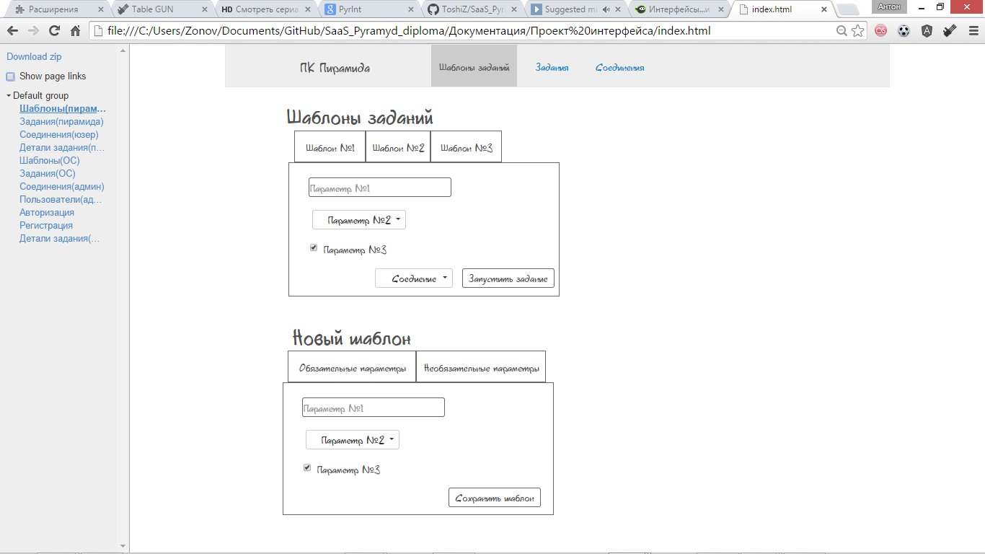

Рис. 2.1. Прототип страницы «Шаблоны заданий» ПК «Пирамида»

Под заголовком «Шаблоны заданий» находятся созданные ранее шаблоны заданий. При выборе конкретного шаблона отображаются его параметры с возможностью их редактирования. Под параметрами расположены элементы управления шаблоном: выбор соединения для запуска задания по выбранному шаблону и кнопка запуска задания.

Под заголовком «Новый шаблон» находится форма создания нового шаблона. В форме разделяются параметры обязательные для ввода и необязательные.

**Страница «Задания»**

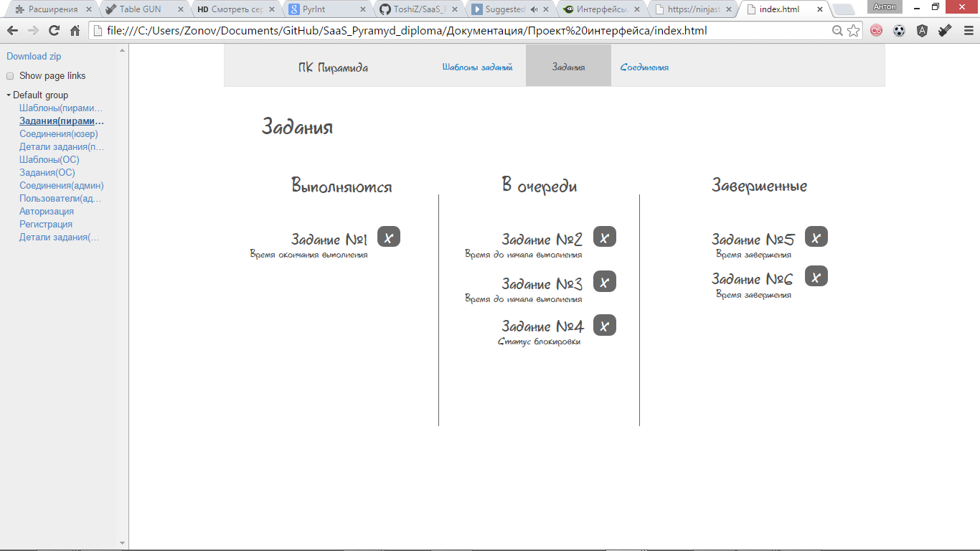

Рис. 2.2. Прототип страницы «Задания» ПК «Пирамида»

На странице отображаются все задания пользователя, сгруппированные по их статусу: на выполнении, в очереди (заблокировано), завершено. Задания отображаются в виде имени задания и дополнительной информации о его статусе под именем. Дополнительной информацией может быть:

* прогнозируемое время окончания выполнения для заданий, находящихся на выполнении;
* прогнозируемое время до начала выполнения или статус блокировки для заданий, находящихся в очереди;
* время завершения для завершенных задач.

Кнопка «Х» справа от имени задания в соответствии со статусом задания выполняет: остановку выполнения задания, удаление задания из очереди или удаление информации о задании из базы заданий пользователя.

Нажатие на имя задания переведет на страницу «Детали задания».

**Страница «Детали задания»**

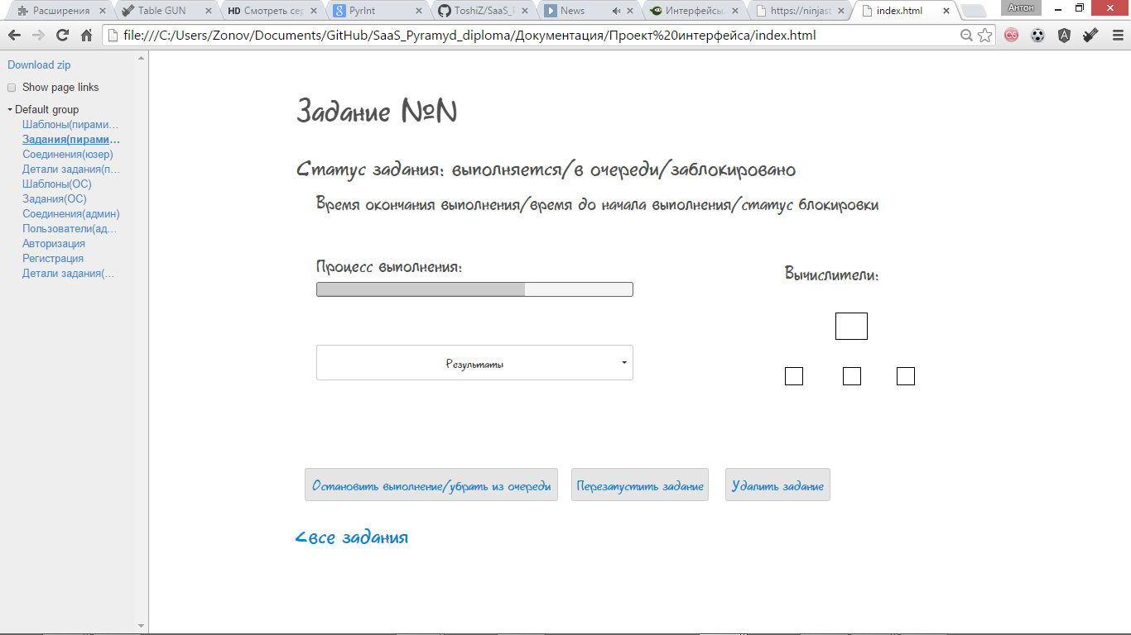

Рис. 2.3. Прототип страницы «Детали задания» ПК «Пирамида»

Страница предоставляет подробную информацию о задании и результаты выполнения в реальном времени, а также содержит элементы управления заданием.

Процесс выполнения отображает долю выполненной работы по отношению ко всей работе. Результаты отображаются в тестовом виде.

**Страница «Соединения»**

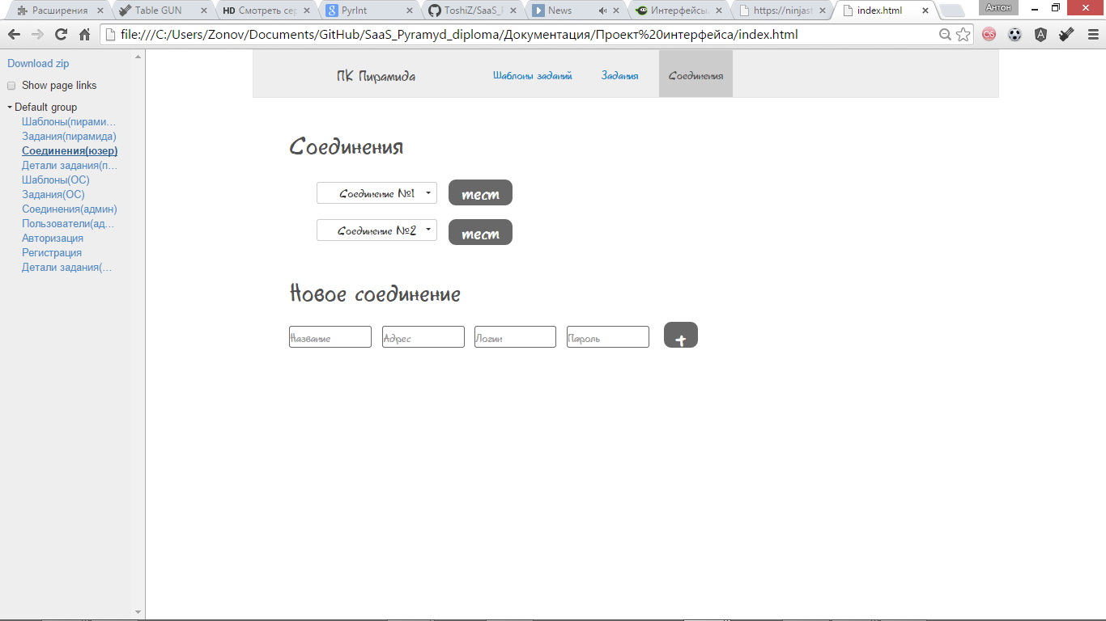

Рис. 2.4. Прототип страницы «Соединения» ПК «Пирамида»

Под заголовком «Соединения» находятся созданные пользователем ssh-соединения. Нажав на имя соединения, в выпадающей форме можно редактировать параметры ssh-соединения. Кнопка «тест» позволяет проверить работоспособность соединения.

Ниже находится форма создания нового ssh-соединения.

### 2.1.2. Проект пользовательского интерфейса облачного сервиса

Интерфейс облачного сервиса разделяется на интерфейсы пользователя и администратора, а также единый интерфейс аутентификации.

**Интерфейс пользователя облачного сервиса**

Интерфейс пользователя подобен интерфейсу ПК «Пирамида» со следующими отличиями (рис. 2.5):

* отсутствуют элементы управления соединениями, в том числе страница «Соединения»;
* в навигационном меню добавляется кнопка «Выход» - выход из текущей учетной записи.



Рис. 2.5. Проект интерфейса пользователя облачного сервиса

**Интерфейс администратора облачного сервиса**



Рис. 2.6. Проектинтерфейса администратора облачного сервиса

**Страница «Соединения»**

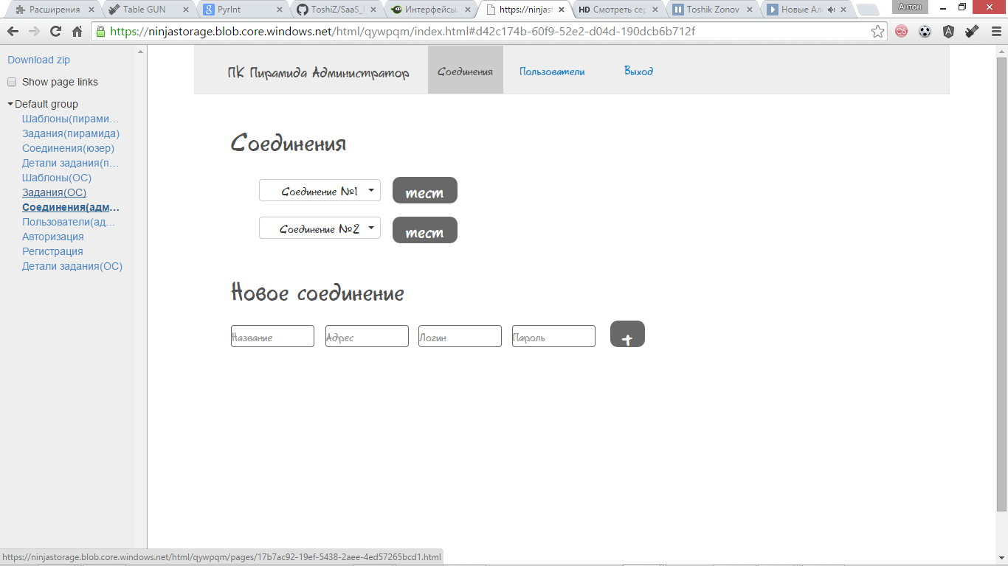

Рис. 2.6. Прототип страницы «Соединения» облачного сервиса

Страница «Соединения» идентична соответствующей странице интерфейса ПК «Пирамида».

**Страница «Пользователи»**

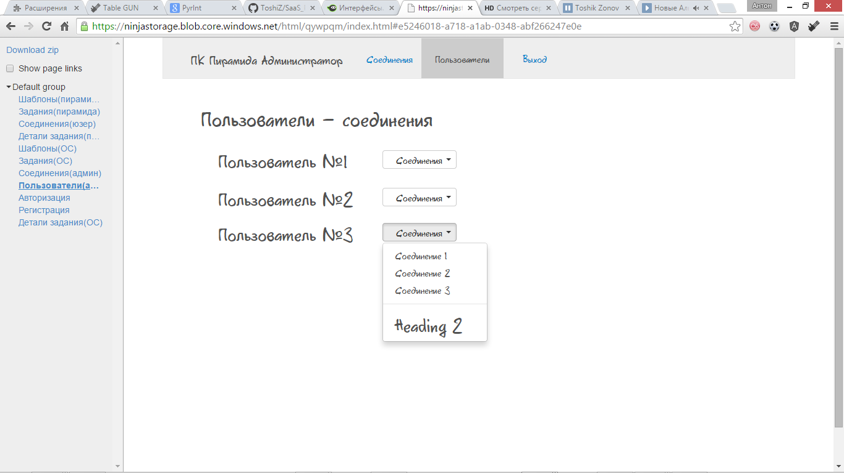

Рис. 2.7. Прототип страницы «Пользователи» облачного сервиса

Страница «Пользователи» позволяет администратору выделить доступные каждому пользователю соединения.

**Интерфейс аутентификации**

Для не авторизованных пользователей стартовой страницей облачного сервиса является страница авторизации (рис. 2.8).

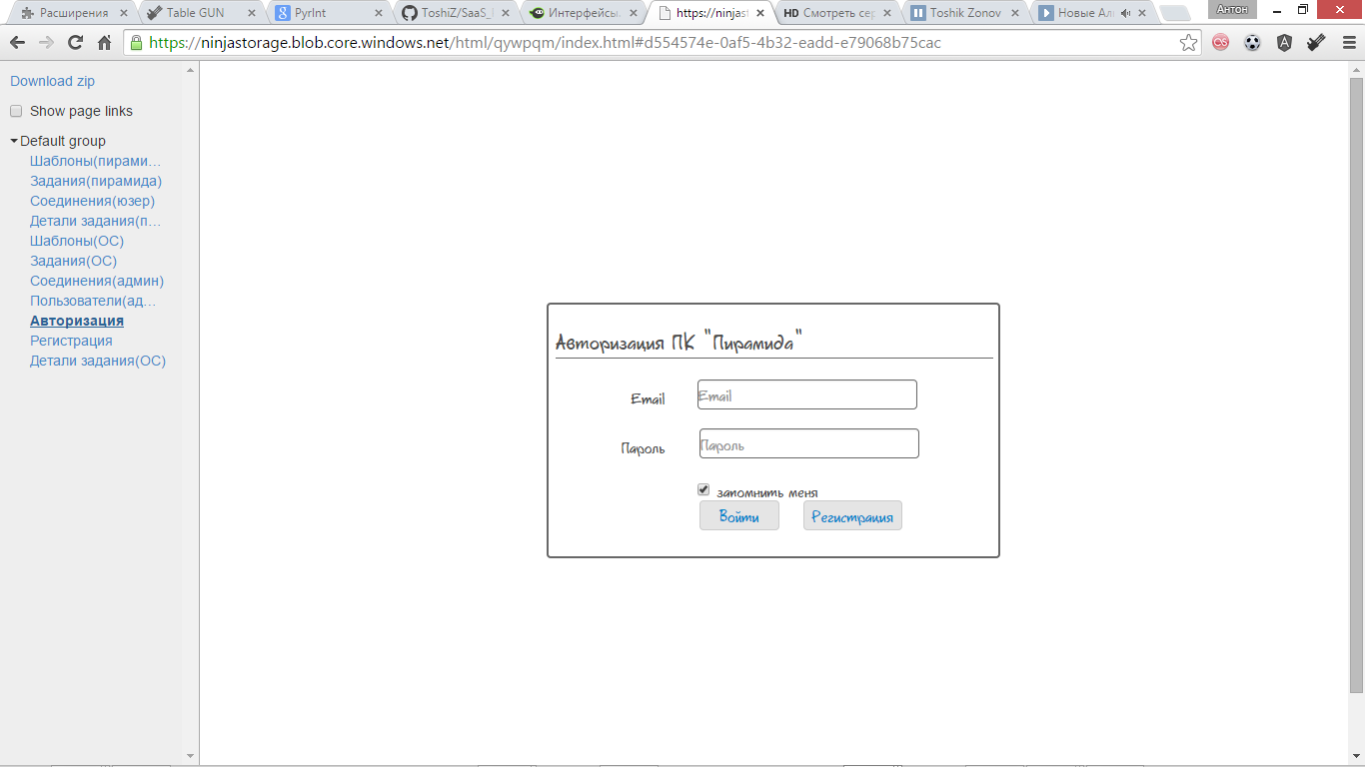

Рис. 2.8. Прототип страницы авторизации облачного сервиса

Пользователю предлагается ввести логин (e-mail) и пароль своей учетной записи. Отметка «запомнить меня» позволяет сохранить введенные пользователем данные и не запрашивать их при повторном доступе к облачному сервису.

Не зарегистрированный ранее пользователь может пройти регистрацию нажав кнопку «Регистрация».

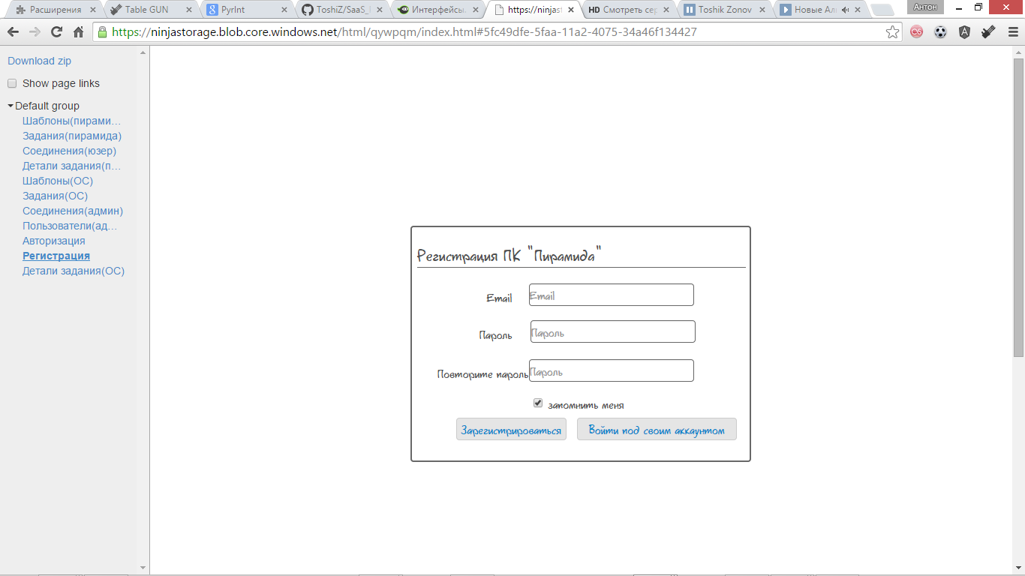

Рис. 2.9. Прототип страницы регистрации облачного сервиса

## 2.2. Проект облачного сервиса

### 2.2.1. Архитектура облачного сервиса

Место облачного сервиса в цепочке предоставления ПК «Пирамида», как сервиса демонстрирует рисунок 2.10.



Рис. 2.10. Архитектура облачного сервиса

Пользователь облачного сервиса через веб-интерфейс получает доступ к представлению SaaS. Представление SaaS включает следующий функционал:

* предоставление интерфейса СУППЗ, определенного требованиями к облачному сервису;
* хранение пользовательских данных.

Проект облачного сервиса включает 3 составляющих:

* проект клиентской части приложения, реализующей веб-интерфейс;
* проект серверной части приложения, реализующей представление SaaS;
* проект интерфейса взаимодействия клиентской и серверной частей приложения.

### 2.2.2. Структура облачного сервиса



Рис. 2.11. Структура облачного сервиса

Взаимодействие клиентской и серверной частей сервиса строится в соответствии с архитектурой RESTful. REST API подразумевает унифицированный доступ к данным с некоторым ограниченным набором действий над ними. Данные, которыми обмениваются клиент и сервер также организованы в единый формат JSON.

*Сервисы REST API* клиентской части сервиса преобразуют запросы контроллеров в формат JSON и производят обмен данными с сервером по протоколу HTTP.

*Контроллеры REST API* серверной части сервиса в ответ на запрос пользователя производят следующие действия:

* в случае запроса к БД контроллер вносит изменения в БД, либо возвращает данные, преобразовав их в формат JSON;
* в случае запроса на действие с СУППЗ вызывается соответствующее действие контроллера SSH-соединений, ответ на которое преобразуется котроллером REST API в формат JSON и отправляется клиенту.

Интерфейс REST API представляет из себя ряд действий, доступ к которым осуществляется через URL в форматах:

*GET/имя_модели_данных.json* – выборка всех данных модели.

*GET/имя_модели_данных/идентификатор_экземпляра.json* – выборка одного экземпляра модели по идентификатору.

*POST/имя_модели_данных.json* – создание нового экземпляра модели.

*PATCH/PUT/имя_модели_данных/идентификатор_экземпляра.json* – редактирование экземпляра модели по идентификатору.

*DELETE/имя_модели_данных/идентификатор_экземпляра.json* – удаление экземпляра модели по идентификатору.

### 2.2.4. Проект клиентской части облачного сервиса

Используя проект интерфейса облачного сервиса, можно выделить 3 одностраничных приложения:

* приложение интерфейса пользователя;
* приложение интерфейса администратора;
* приложение интерфейса аутентификации.

**Приложение интерфейса пользователя**

Интерфейс пользователя спроектирован на трех страницах: «Шаблоны заданий», «Задания» и «Детали задания». Страницам соответствуют представления и их контроллеры (рис. 2.12).



Рис. 2.12. Архитектура приложения интерфейса пользователя

В маршрутизаторе прописаны пути и url-доступа к представлениям и контроллерам.

Приложение пользователя оперирует двумя сущностями: «Шаблоны заданий» и «Задания». Этим сущностям соответствуют сервисы шаблонов и заданий, организующие REST API с серверной частью облачного сервиса.

Управление заданиями осуществляется вызовом действий контроллеров серверной части облачного сервиса, отвечающих за SSH-соединения с вычислительными установками. REST API к этим действиям организует сервис SSH-действий.

Представления и контроллеры обмениваются данными через общее хранилище.

Контроллер шаблоноввыполняет следующие функции:

* загружает все шаблоны пользователя, сохраненные в БД серверной части облачного сервиса;
* отправляет новый шаблон для сохранения в БД серверной части облачного сервиса;
* удаляет шаблон из БД серверной части облачного сервиса;
* запускает задание по выбранному шаблону.

Контроллер заданийвыполняет следующие функции:

* загружает все задания пользователя, сохраненные в БД серверной части облачного сервиса;
* останавливает выполнение выбранного задания;
* удаляет из очереди выбранное задание;
* удаляет завершенное задание из БД серверной части облачного сервиса;
* синхронизирует состояние данных клиентской и серверной частей облачного сервиса каждые 2 секунды.

Контроллер деталей задания выполняет следующие функции:

* останавливает выполнение выбранного задания;
* удаляет из очереди выбранное задание;
* удаляет завершенное задание из БД серверной части облачного сервиса;
* синхронизирует состояние данных клиентской и серверной частей облачного сервиса каждые 2 секунды.

**Приложение интерфейса администратора**

Принцип построения приложения администратора схож с принципом построения приложения пользователя, с точностью до изменения функций контроллеров.



Рис. 2.13. Архитектура приложения интерфейса администратора

Контроллер SSH-соединений выполняет следующие функции:

* загружает все соединения, сохраненные в БД серверной части облачного сервиса;
* отправляет новое соединение для сохранения в БД серверной части облачного сервиса;
* удаляет соединение из БД серверной части облачного сервиса;
* запускает тестирование работоспособности соединения.

Контроллер пользователей выполняет следующие функции:

* загружает всех зарегистрированных пользователей и доступные им соединения из БД серверной части облачного сервиса;
* загружает все соединения, сохраненные в БД серверной части облачного сервиса;
* сохраняет обновленную информацию о доступных пользователям соединениях в БД серверной части облачного сервиса;

### 2.2.5. Проект серверной части облачного сервиса

В соответствии с выбранной автором технологией разработки серверной части облачного сервиса, структура серверного приложения разбивается на модели, представления и контроллеры. На рисунке 2.22. прямоугольниками обозначены модули, целиком разработанные автором работы, прямоугольниками с двумя скругленными концами – модули, частично разработанные автором, прямоугольниками с четырьмя скругленными концами – модули, созданные автоматически.



Рис. 2.22. MVC-структура серверной части облачного сервиса

**Модели**

**Представления**

Запуск облачного сервиса на клиентской стороне сопровождается запросом *мастер-страницы.* Мастер-страница содержит:

* основные зависимости (JavaScript- и CSS-файлы), используемые во всех частичных представлениях.
* элемент отображения страниц Angularjs-приложения.

Вместе с мастер-страницей в браузер клиента загружаются и все частичные представления соответствующего одностраничного приложения. Все частичные представления на рисунке 2.22 описаны в пункте 2.2.4.

Представления системы аутентификации автоматически сгенерированы Ruby-библиотекой Devise. Автором изменены стили сгенерированных представлений.

**Контроллеры**